Минобрнауки России
Юго-Западный государственный университет

Кафедра программной инженерии

Лабораторная работа №3
по дисциплине «Компьютерная графика»
«Растеризация отрезков прямых»

Выполнил: студенты группы ПО-41б Переверзев П.Е.
Комбаров В.А.

Проверил: старший преподаватель
Ефремов В.В.

Курск 2026 г.

Цель работы – изучение алгоритмов растеризации отрезков, создание программы для визуализации работы алгоритмов.

Задание:
1. Разработать программу, реализующую алгоритмы растериза-
ции отрезков с их последующей прорисовкой. Вывести рисунок в со-
ответствии с вариантом. Для вывода отрезков использовать:
− алгоритм ЦДА;
− алгоритм Брезенхема;
− целочисленный алгоритм Брезенхема;
− встроенные средства языка программирования.
2. Проиллюстрировать разницу между результатами или её отсут-
ствие.
3. Ответить на контрольные вопросы.
4. Оформить отчёт.
Индивидуальное задание:
Вариант 8 - Вывести трапецию по заданным координатам трёх вершин и
длине средней линии.

Ход работы

Запускаем программу (рис. 1).

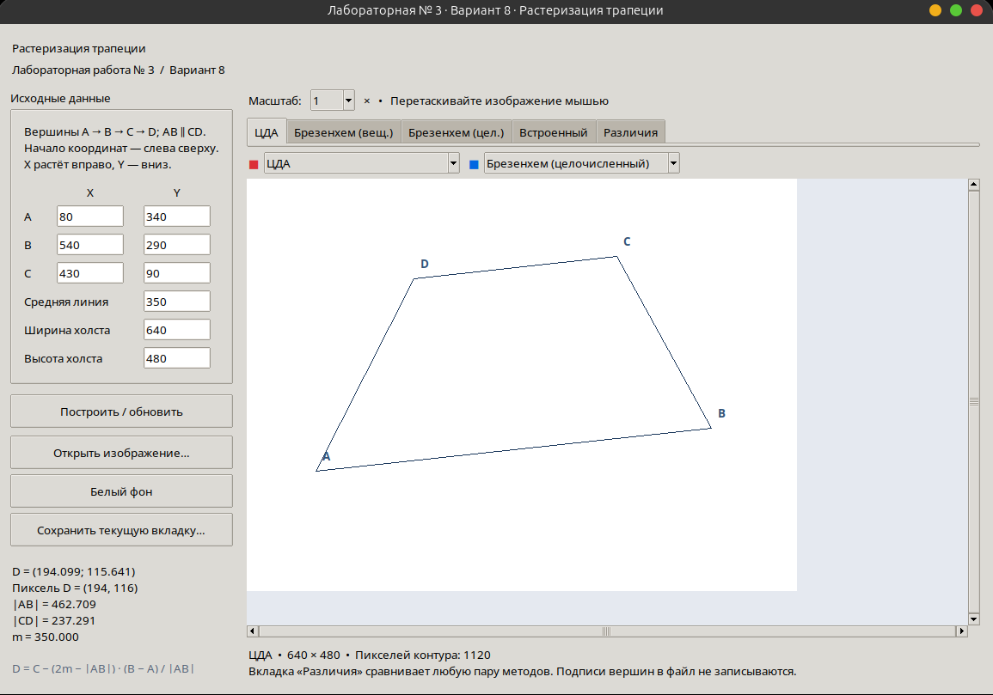
Рис. 1. Программа после запуска с примером

Код модуля rasterization:
"""Лабораторная № 3, вариант 8. Геометрия и алгоритмы растеризации."""
from math import floor, hypot, isfinite

from PIL import Image, ImageDraw

NAMES = ("ЦДА", "Брезенхем (вещественный)", "Брезенхем (целочисленный)", "Pillow: ImageDraw.line")

def pixel_round(value):
"""Округление к ближайшему пикселю; половины округляются вверх."""
return floor(value + 0.5)

def trapezoid(a, b, c, middle):
"""A, B, C идут по контуру; AB || CD, |CD| = 2m - |AB|."""
if not all(isfinite(v) for p in (a, b, c) for v in p) or not isfinite(middle):
raise ValueError("Координаты и средняя линия должны быть конечными числами.")
ux, uy = b[0] - a[0], b[1] - a[1]
length = hypot(ux, uy)
if length < 1e-9:
raise ValueError("A и B должны быть разными точками.")
other = 2 * middle - length
if other <= 1e-9:
raise ValueError("Средняя линия должна быть больше половины длины AB.")
height = abs(ux * (c[1] - a[1]) - uy * (c[0] - a[0])) / length
if height < 1e-9:
raise ValueError("Точки A, B, C не должны лежать на одной прямой.")
d = (c[0] - other * ux / length, c[1] - other * uy / length)
return (a, b, c, d)

def dda(a, b):
"""Цифровой дифференциальный анализатор, все октанты."""
x, y = a
dx, dy = b[0] - x, b[1] - y
steps = max(abs(dx), abs(dy))
if steps == 0:
return [a]
sx, sy = dx / steps, dy / steps
points = []
for _ in range(steps + 1):
points.append((pixel_round(x), pixel_round(y)))
x += sx
y += sy
# Конечная точка задаётся точно, независимо от накопленной погрешности.
points[-1] = b
return points

def bresenham_float(a, b):
"""Брезенхем с вещественной ошибкой f = minor / major - 0.5."""
x, y = a
dx, dy = abs(b[0] - x), abs(b[1] - y)
sx, sy = (1 if b[0] > x else -1), (1 if b[1] > y else -1)
steep = dy > dx
if steep:
dx, dy = dy, dx
if dx == 0:
return [a]
slope = dy / dx
error = slope - 0.5
points = []
for _ in range(dx + 1):
points.append((x, y))
if error >= 0:
if steep:
x += sx
else:
y += sy
error -= 1.0
if steep:
y += sy
else:
x += sx
error += slope
return points

def bresenham_int(a, b):
"""Брезенхем с целочисленной ошибкой f = 2 * minor - major."""
x, y = a
dx, dy = abs(b[0] - x), abs(b[1] - y)
sx, sy = (1 if b[0] > x else -1), (1 if b[1] > y else -1)
steep = dy > dx
if steep:
dx, dy = dy, dx
points = []
error = 2 * dy - dx
for _ in range(dx + 1):
points.append((x, y))
if error >= 0:
if steep:
x += sx
else:
y += sy
error -= 2 * dx
if steep:
y += sy
else:
x += sx
error += 2 * dy
return points

def render_all(vertices, size):
"""Одинаковые округлённые вершины и толщина 1 пиксель для всех методов."""
width, height = size
if not 32 <= width <= 2048 or not 32 <= height <= 2048:
raise ValueError("Размер изображения: от 32 до 2048 пикселей по каждой оси.")
if any(not (0 <= x <= width - 1 and 0 <= y <= height - 1) for x, y in vertices):
raise ValueError("Все четыре вершины должны находиться внутри изображения.")
points = tuple((pixel_round(x), pixel_round(y)) for x, y in vertices)
if len(set(points)) != 4:
raise ValueError("После округления вершины совпадают. Увеличьте фигуру.")
turns = []
for i in range(4):
a, b, c = points[i], points[(i + 1) % 4], points[(i + 2) % 4]
turns.append((b[0] - a[0]) * (c[1] - b[1]) - (b[1] - a[1]) * (c[0] - b[0]))
if not (all(t > 0 for t in turns) or all(t < 0 for t in turns)):
raise ValueError("Трапеция вырождается на пиксельной сетке. Увеличьте фигуру.")
edges = list(zip(points, points[1:] + points[:1]))
masks = []
for algorithm in (dda, bresenham_float, bresenham_int):
mask = Image.new("L", size, 0)
pixels = mask.load()
for a, b in edges:
for x, y in algorithm(a, b):
pixels[x, y] = 255
masks.append(mask)
mask = Image.new("L", size, 0)
painter = ImageDraw.Draw(mask)
for a, b in edges:
painter.line((a, b), fill=255, width=1)
masks.append(mask)
return points, masks

def composite(background, mask):
result = background.copy().convert("RGB")
result.paste((26, 55, 91), (0, 0), mask)
return result

def compare_masks(first, second):
"""Серый = общие; красный = только первый; синий = только второй."""
from PIL import ImageChops
common = ImageChops.darker(first, second)
only_first = ImageChops.subtract(first, second)
only_second = ImageChops.subtract(second, first)
image = Image.new("RGB", first.size, "white")
for mask, color in ((common, (175, 181, 190)), (only_first, (220, 45, 55)),
(only_second, (0, 104, 225))):
image.paste(color, (0, 0), mask)
count_first = only_first.histogram()[255]
count_second = only_second.histogram()[255]
return image, count_first, count_second

Задаём данные трёх точек и получаем вывод (рис. 2)
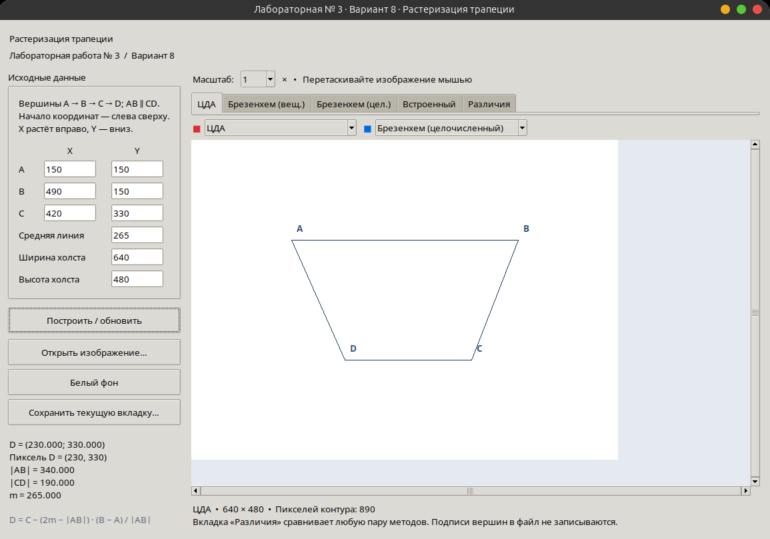Рис 2. Построение трапеции по заданным координатам трех точек

Код основного модуля программы на python:

"""Запуск: python main.py. Требуется Pillow; интерфейс написан на tkinter."""
import os
import sys
from pathlib import Path

if sys.platform == "win32":
for variable, folder in (("TCL_LIBRARY", "tcl8.6"), ("TK_LIBRARY", "tk8.6")):
library = Path(sys.base_prefix) / "tcl" / folder
if library.is_dir() and variable not in os.environ:
try:
os.environ[variable] = os.path.relpath(library)
except ValueError:
pass

import tkinter as tk
from tkinter import filedialog, messagebox, ttk
from math import hypot
from PIL import Image, ImageOps, ImageTk, UnidentifiedImageError

from rasterization import NAMES, trapezoid, render_all, composite, compare_masks

class Application(tk.Tk):
def __init__(self):
super().__init__()
self.title("Лабораторная № 3 · Вариант 8 · Растеризация трапеции")
self.geometry("1160x780")
self.minsize(1000, 700)
style = ttk.Style(self)
style.theme_use("clam")
style.configure("TButton", padding=7)
style.configure("Title.TLabel", font=("Segoe UI", 17, "bold"))
self.option_add("*Font", "{Segoe UI} 10")
self.background = Image.new("RGB", (640, 480), "white")
self.masks = []
self.images = []
self.points = []
self.vars = {}
self.zoom = tk.StringVar(value="1")
self.first = tk.StringVar(value=NAMES[0])
self.second = tk.StringVar(value=NAMES[2])
self.info = tk.StringVar()
self.status = tk.StringVar()
self._build_ui()
self.build()

def _build_ui(self):
outer = ttk.Frame(self, padding=16)
outer.pack(fill="both", expand=True)
ttk.Label(outer, text="Растеризация трапеции", style="Title.TLabel").pack(anchor="w")
ttk.Label(outer, text="Лабораторная работа № 3 / Вариант 8").pack(anchor="w", pady=(2, 12))
body = ttk.Frame(outer)
body.pack(fill="both", expand=True)
left = ttk.Frame(body, width=270)
left.pack(side="left", fill="y", padx=(0, 16))
params = ttk.LabelFrame(left, text="Исходные данные", padding=12)
params.pack(fill="x")
ttk.Label(params, text="Вершины A → B → C → D; AB ∥ CD.\nНачало координат — слева сверху.\nX растёт вправо, Y — вниз.", justify="left").grid(row=0, column=0, columnspan=3, sticky="w", pady=(0, 10))
ttk.Label(params, text="X").grid(row=1, column=1)
ttk.Label(params, text="Y").grid(row=1, column=2)
for row, (name, x, y) in enumerate((("A", 80, 340), ("B", 540, 290), ("C", 430, 90)), 2):
ttk.Label(params, text=name).grid(row=row, column=0, sticky="w")
for col, axis, value in ((1, "x", x), (2, "y", y)):
var = self.vars[name + axis] = tk.StringVar(value=str(value))
ttk.Entry(params, textvariable=var, width=9).grid(row=row, column=col, padx=3, pady=4)
for row, (key, label, value) in enumerate((("m", "Средняя линия", 350), ("w", "Ширина холста", 640), ("h", "Высота холста", 480)), 5):
ttk.Label(params, text=label).grid(row=row, column=0, columnspan=2, sticky="w", pady=5)
self.vars[key] = tk.StringVar(value=str(value))
ttk.Entry(params, textvariable=self.vars[key], width=9).grid(row=row, column=2, padx=3)
ttk.Button(left, text="Построить / обновить", command=self.build).pack(fill="x", pady=(12, 6))
ttk.Button(left, text="Открыть изображение…", command=self.open_image).pack(fill="x", pady=3)
ttk.Button(left, text="Белый фон", command=self.white_background).pack(fill="x", pady=3)
ttk.Button(left, text="Сохранить текущую вкладку…", command=self.save_image).pack(fill="x", pady=3)
ttk.Label(left, textvariable=self.info, wraplength=270, justify="left").pack(fill="x", pady=(14, 6))
ttk.Label(left, text="D = C − (2m − |AB|) · (B − A) / |AB|\n\nВсе методы используют одинаковые\nокруглённые вершины и линию\nтолщиной в один пиксель.", wraplength=270, foreground="#586579").pack(anchor="w", pady=8)
right = ttk.Frame(body)
right.pack(side="left", fill="both", expand=True)
bar = ttk.Frame(right)
bar.pack(fill="x", pady=(0, 8))
ttk.Label(bar, text="Масштаб:").pack(side="left")
zoom_box = ttk.Combobox(bar, textvariable=self.zoom, values=("1", "2", "4", "8", "16"), state="readonly", width=4)
zoom_box.pack(side="left", padx=8)
zoom_box.bind("<<ComboboxSelected>>", lambda _: self.refresh())
ttk.Label(bar, text="× • Перетаскивайте изображение мышью").pack(side="left")
self.notebook = ttk.Notebook(right)
self.notebook.pack(fill="x")
for name in ("ЦДА", "Брезенхем (вещ.)", "Брезенхем (цел.)", "Встроенный", "Различия"):
self.notebook.add(ttk.Frame(self.notebook, height=1), text=name)
self.notebook.bind("<<NotebookTabChanged>>", lambda _: self.refresh())
self.comparison_bar = ttk.Frame(right)
self.comparison_bar.pack(fill="x", pady=6)
for var, color in ((self.first, "#dc2d37"), (self.second, "#0068e1")):
ttk.Label(self.comparison_bar, text="■", foreground=color).pack(side="left", padx=(0, 3))
combo = ttk.Combobox(self.comparison_bar, textvariable=var, values=NAMES, state="readonly", width=26)
combo.pack(side="left", padx=(0, 8))
combo.bind("<<ComboboxSelected>>", lambda _: self.refresh())
frame = ttk.Frame(right)
frame.pack(fill="both", expand=True)
frame.rowconfigure(0, weight=1)
frame.columnconfigure(0, weight=1)
self.canvas = tk.Canvas(frame, background="#e5e9f0", highlightthickness=0)
self.canvas.grid(row=0, column=0, sticky="nsew")
horizontal = ttk.Scrollbar(frame, orient="horizontal", command=self.canvas.xview)
vertical = ttk.Scrollbar(frame, orient="vertical", command=self.canvas.yview)
horizontal.grid(row=1, column=0, sticky="ew")
vertical.grid(row=0, column=1, sticky="ns")
self.canvas.configure(xscrollcommand=horizontal.set, yscrollcommand=vertical.set)
self.canvas.bind("<ButtonPress-1>", lambda e: self.canvas.scan_mark(e.x, e.y))
self.canvas.bind("<B1-Motion>", lambda e: self.canvas.scan_dragto(e.x, e.y, gain=1))
self.canvas.bind("<Configure>", lambda _: self.draw_view())
# Рендерим только видимую область: даже 2048 × 2048 при 16× не расходует гигабайты.
self.canvas.configure(xscrollcommand=lambda *args: self._scroll_changed(horizontal, args),
yscrollcommand=lambda *args: self._scroll_changed(vertical, args))
ttk.Label(right, textvariable=self.status, wraplength=760, justify="left").pack(fill="x", pady=(8, 0))
self.bind("<Return>", lambda _: self.build())

def _scroll_changed(self, scrollbar, args):
scrollbar.set(*args)
self.draw_view()

def number(self, key):
try:
return float(self.vars[key].get().replace(",", "."))
except ValueError:
raise ValueError(f"Поле {key}: введите число.") from None

def build(self):
try:
w, h = self.number("w"), self.number("h")
if not w.is_integer() or not h.is_integer():
raise ValueError("Ширина и высота должны быть целыми числами.")
size = (int(w), int(h))
vertices = trapezoid(*(tuple(self.number(n + axis) for axis in ("x", "y")) for n in "ABC"), self.number("m"))
points, masks = render_all(vertices, size)
if self.background.size != size:
# Смена размера не масштабирует загруженный фон: обрезка или белые поля.
bg = Image.new("RGB", size, "white")
bg.paste(self.background, (0, 0))
else:
bg = self.background
except (ValueError, OverflowError) as error:
messagebox.showerror("Проверьте исходные данные", str(error), parent=self)
return False
self.background, self.points, self.masks = bg, points, masks
self.images = [composite(bg, mask) for mask in masks]
a, b, c, d = vertices
self.info.set(f"D = ({d[0]:.3f}; {d[1]:.3f})\nПиксель D = {points[3]}\n|AB| = {hypot(b[0]-a[0], b[1]-a[1]):.3f}\n|CD| = {hypot(d[0]-c[0], d[1]-c[1]):.3f}\nm = {self.number('m'):.3f}")
self.refresh()
return True

def current_image(self):
index = self.notebook.index("current")
if index < 4:
return self.images[index]
return compare_masks(self.masks[NAMES.index(self.first.get())], self.masks[NAMES.index(self.second.get())])[0]

def refresh(self):
if not self.images:
return
self.display_image = self.current_image()
zoom = int(self.zoom.get())
w, h = self.display_image.size
self.canvas.configure(scrollregion=(0, 0, w * zoom, h * zoom))
if self.notebook.index("current") == 4:
_, n1, n2 = compare_masks(self.masks[NAMES.index(self.first.get())], self.masks[NAMES.index(self.second.get())])
conclusion = "Результаты совпадают." if n1 + n2 == 0 else f"Различаются {n1 + n2} пикселей."
self.status.set(f"{conclusion} Красные: {n1} — только первый метод; синие: {n2} — только второй. Серые — общие пиксели. Сравнение контуров не зависит от фона.")
else:
index = self.notebook.index("current")
self.status.set(f"{NAMES[index]} • {w} × {h} • Пикселей контура: {self.masks[index].histogram()[255]}\nВкладка «Различия» сравнивает любую пару методов. Подписи вершин в файл не записываются.")
self.draw_view()

def draw_view(self):
if not hasattr(self, "display_image"):
return
zoom = int(self.zoom.get())
left = max(0, int(self.canvas.canvasx(0)) // zoom)
top = max(0, int(self.canvas.canvasy(0)) // zoom)
right = min(self.display_image.width, left + self.canvas.winfo_width() // zoom + 2)
bottom = min(self.display_image.height, top + self.canvas.winfo_height() // zoom + 2)
self.canvas.delete("all")
if right > left and bottom > top:
tile = self.display_image.crop((left, top, right, bottom))
tile = tile.resize((tile.width * zoom, tile.height * zoom), Image.Resampling.NEAREST)
self.photo = ImageTk.PhotoImage(tile, master=self)
self.canvas.create_image(left * zoom, top * zoom, image=self.photo, anchor="nw")
if self.notebook.index("current") < 4:
for name, (x, y) in zip("ABCD", self.points):
self.canvas.create_text((x + .5) * zoom + 7, (y + .5) * zoom - 9, text=name, anchor="sw", fill="#315276", font=("Segoe UI", 10, "bold"))

def open_image(self):
path = filedialog.askopenfilename(parent=self, title="Открыть фон", filetypes=[("Изображения", "*.png *.bmp *.jpg *.jpeg *.tif *.tiff"), ("Все файлы", "*.*")])
if not path:
return
try:
with Image.open(path) as source:
if not all(32 <= side <= 2048 for side in source.size):
raise ValueError("Размер фона должен быть от 32 до 2048 пикселей по каждой оси.")
rgba = ImageOps.exif_transpose(source).convert("RGBA")
image = Image.new("RGB", rgba.size, "white")
image.paste(rgba, (0, 0), rgba.getchannel("A"))
except (OSError, ValueError, UnidentifiedImageError, Image.DecompressionBombError) as error:
messagebox.showerror("Не удалось открыть изображение", str(error), parent=self)
return
old_bg = self.background
old_w, old_h = self.vars["w"].get(), self.vars["h"].get()
self.background = image
self.vars["w"].set(str(image.width))
self.vars["h"].set(str(image.height))
if not self.build():
self.background = old_bg
self.vars["w"].set(old_w)
self.vars["h"].set(old_h)

def white_background(self):
if self.build():
self.background = Image.new("RGB", self.background.size, "white")
self.images = [composite(self.background, mask) for mask in self.masks]
self.refresh()

def save_image(self):
# Сохраняется именно отображаемый результат последнего построения.
path = filedialog.asksaveasfilename(parent=self, title="Сохранить текущую вкладку", defaultextension=".png", filetypes=[("PNG без потерь", "*.png"), ("BMP", "*.bmp")])
if path:
try:
self.current_image().save(path)
except (OSError, ValueError) as error:
messagebox.showerror("Не удалось сохранить", str(error), parent=self)

if __name__ == "__main__":
Application().mainloop()

Контрольные вопросы:

1. Что такое пиксель?
Пиксель — это минимальный элемент растрового изображения, имеющий определённый цвет и яркость.

2. Что такое растровое изображение?
Растровое изображение — это изображение, представленное в виде двумерной сетки пикселей. Каждый пиксель содержит информацию о цвете. Качество изображения зависит от его разрешения.

3. Для чего нужны алгоритмы растеризации отрезков?
Алгоритмы растеризации отрезков предназначены для преобразования математического представления отрезка в набор пикселей на экране. Они позволяют максимально точно отобразить линию на растровом устройстве.

4. Какие ещё алгоритмы растеризации отрезков существуют?
Алгоритм ЦДА (цифрового дифференциального анализатора) — использует приращения координат для определения положения пикселей.
Алгоритм Брезенхема — использует целочисленные вычисления для выбора пикселей, приближающих заданный отрезок.
Алгоритм Ву — обеспечивает сглаживание линий за счёт изменения яркости соседних пикселей.
Наивный алгоритм — вычисляет координаты пикселей с помощью уравнения прямой и округления полученных значений.

